106學年度防災教育課程融入 活動成果表
時間 | 106年9月
地點 | 格致國中
對象 | 七年級學生
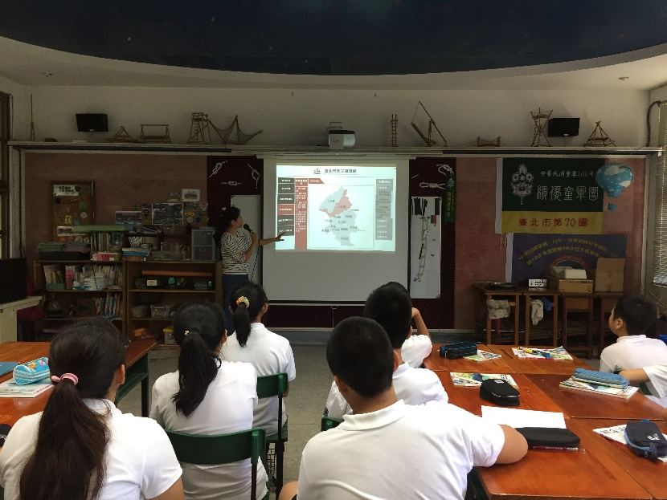
家庭防災卡的實際製作
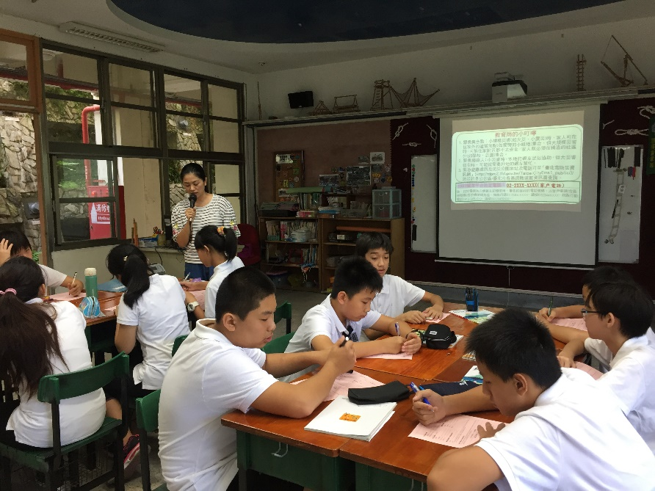
1991報平安留言平台

